Združenie pestovateľov obilnín
Záhradnícka 21, SK-811 07 Bratislava 1, Slovensko
Informácie o trhu s obilninami v SR a EÚ: 7.5. 2012
- Burza MATIF Paríž - futures k 4.5. ● Chicago CBOT k 4.5.
Repka olejka: 472,50 €/t (aug.´12) Pšenica: 168,92 €/t (máj´12)
Pšenica potravinárska: 219,50 €/t (máj´12) Kukurica: 185,32 €/t
Kukurica: 213,00 €/t (jún´12) Zdroj: www.cmegroup.com
Jačmeň sladov.: 225,00 €/t (nov.´12)
- Londýn - futures k 4.5.
Pšenica kŕmna: 213,08 €/t (máj´12) Zdroj: Euronext.liffe Paris
- Budapešť – futures k 4.5.: Zdroj: www.bse.hu
Pšenica potr.: 182,55 €/t (aug.´12) Jačmeň kŕmny: 173,77 €/t (aug.´12) ▲
- Komoditná burza Bratislava – k 4.5. 2012: Zdroj: www.kbb.sk
ECB www.nbs.sk:
USD 1,3132 ▲
GBP 0,8119 ▲
HUF 284,85 ▲
Pšenica: 189,17 €/t ▲ Kukurica: 181,83 €/t ▼
- Arimex Bratislava, spol. s r.o.: Zdroj: www.arimex.sk
Streda 2.5. = 475,75 €/t; Štvrtok 3.5. = 473,75 €/t (repka-máj´12)
- Ceny obilnín na vnútornom trhu EÚ (v €/t) k 3.5. 2012:
Reprezentatívne  trhy EÚ | pšenica |  | jačmeň |  | kukurica
Reprezentatívne  trhy EÚ | potravinárska | kŕmna | sladovnícky | kŕmny | kŕmna
DE Hannover | D 230,00 | 223,00 | Mannheim 226,50 | D 222,00 | Mannheim 223,50
FR Rouen | - | - | - | - | -
NL Nederland | - | - | - | - | -
BE Brusel | 230,00 | 228,00 | - | 222,00 | 235,00
UK Londýn | S 231,80 | FOB 218,92 | - | FOB 188,87 | -
ES Barcelona | - | - | - | - | -
IT Padova | - | - | - | - | -
PT Lisabon | - | 235,00 | - | 243,00 | 231,00
AT Viedeň | 201,50 | - | - | - | -
HU Budapešť | - | - | - | - | -
CZ Praha (dod.) | - | - | - | - | -
PL Zachodni | - | - | - | - | -
RO Constanta | Banat 181,43 | - | - | - | 211,07
SL Ljubljana | - | - | - | - | -
SK Bratislava | 184,26 | 192,27 | - | - | 182,14
Zdroj: Európska Komisia (vyznačené sú najvyššie sumy). Značky D - „delivered“ = dodané, S = „silo“, FOB = „free on board“ – naložené na loď, GEX – „grains exchange quotation“ – kvotácia na burze.
Tvrdá pšenica: -
Raž potrav.: Hannover (DE): 272,00 €/t.
Pozn.: Málo údajov v tabuľke zrejme spôsobil fakt, že v týždni bol medzinárodný sviatok práce.
Ďalej čítajte: Odhad svetovej produkcie pšenice podľa AMIS...

Tel. 034/6215621 | Mobil 0910/229 342 | Fax 02/555 64 800 | Vladka808@gmail.com
IČO 30851386 | DIČ 2021926599 | Účet 6624154005/1111 |  | www.obilninari.sk

- „Pšenica: odhaduje sa pokles produkcie v roku 2012, ale ponuka by mala zostať veľká“
Z prvého stretnutia pracovnej skupiny členských krajín Informačného systému o poľnohospodárskych trhoch (AMIS), ktoré sa uskutočnilo 11.4. 2012 v Mexiku, prinášame informácie z hlavnej prezentácie o situácii na trhu s hlavnými komoditami:
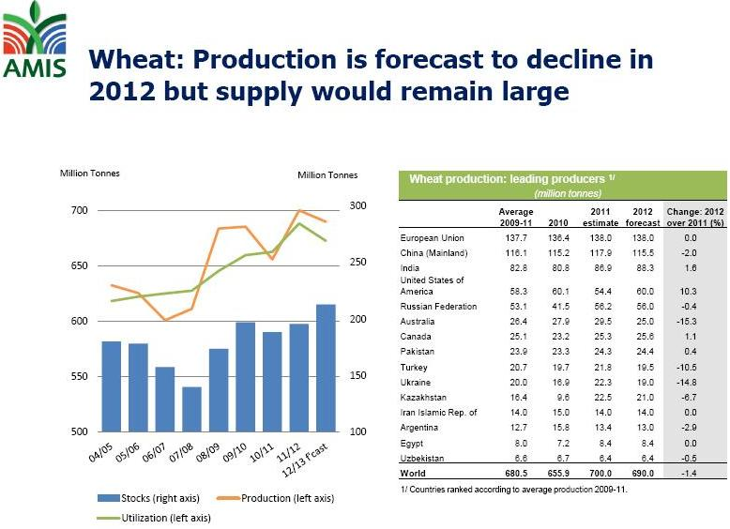
Popis: v grafe sú zaznamenané za hospodárske roky a odhad na h.r. 2012/2013 (v mil. tonách): modré stĺpce = svetové zásoby (škála vpravo), oranžová linka = produkcia (škála vľavo) a zelená linka = spotreba/použitie (škála vľavo). V tabuľke vpravo je produkcia pšenice u najväčších producentov sveta (v mil. ton). Krajiny sú usporiadané podľa priemernej produkcie v rokoch 2009-2011 („average“). Za rok 2011 ide o odhad („estimate“) a pre rok 2012 ide o predpoveď („forecast“). V poslednom stĺpci je rozdiel medzi rokmi 2012 a 2011 v percentách. Na spodku sú zrátané údaje za celý svet („World“). Predpokladá sa teda celkový pokles produkcie pšenice oproti roku 2011 o 1,4%, zásoby by však mali zostať na dostatočnej úrovni.
Zdroj: Agricultural Market Information System (AMIS-outlook.org)
AVÍZO: Združenie pestovateľov obilnín a Slovenská poľnohospodárska a potravinárska komora organizujú dňa 7.júna v Nitre medzinárodnú konferenciu s aktuálnou témou pre všetkých producentov obilia, ale nielen toho: „OBCHOD, VZŤAHY A PRÍLEŽITOSTI NA TRHU“ s účasťou odborníkov z Francúzska, Rakúska i Slovenska. Pozvánku s prihláškou zverejníme už v najbližších dňoch. Prihláste sa čo najskôr, pretože počet miest je limitovaný. Pre členov ZPO a SPPK, ktorí si splnili povinnosť úhrady členského príspevku je účasť zdarma! Pre ostatných bude spoplatnená. Počas konferencie sa podáva občerstvenie i obed. Pozývame Vás!

Spracovala: Ing. Vladimíra Debnárová, tajomníčka ZPO
Tel. 034/6215621 | Mobil 0910/229 342 | Fax 02/555 64 800 | Vladka808@gmail.com
IČO 30851386 | DIČ 2021926599 | Účet 6624154005/1111 |  | www.obilninari.sk

